ZAJEDNICA TEHNIČKE KULTURE GRADA SPLITA
Varaždinska 53, Split
tel: 021/569–878
fax: 021/543-477
web: www.ztk-split.hr
e-mail: ztk@ztk-split.hr
OIB: 67585574990

Split, 2. ožujka 2020.

Predmet: Raspored aktivnosti u Danima tehničke kulture 2020. u OŠ Split 3,
25. i 26. ožujka 2020. g

Srijeda (25. ožujka):

10.30 – 11.00 Svečano otvorenje Dana tehničke kulture 2020.
11.30 – 13.00 Radionica robotike (udruga za robotiku „Inovatic“)
13.05 – 14.35 Radionica modelarstva (ZTK grada Splita)
14.35 – 16.05 Radionica „Foto, audio, video – od ideje do realizacije“ (KMT Elektrotehničar)

Četvrtak (26. ožujka):

10.45 – 12.15 Radionica raketnog modelarstva (DPTK Split)
12.15 – 13.55 Radionica obrade stiropora (DPTK Split)
16.40 – 18.10 Radionica brodomodelarstva i radio upravljanog jedrenja (JK Zenta)
18.20 – 19.15 Predavanje iz astronomije (Zvjezdano selo Mosor)
19.15 – 20.15 Astronomsko promatranje neba teleskopom (Zvjezdano selo Mosor)

v. d. tajnika ZTK Grada Splita
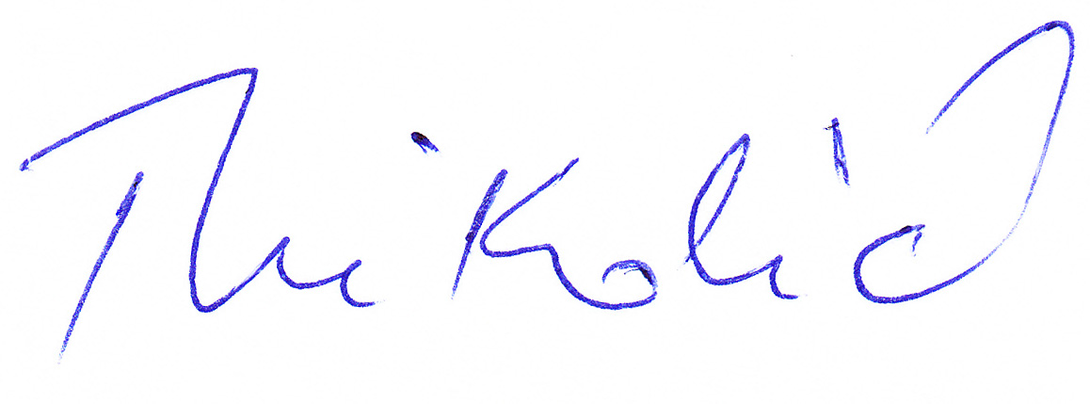
Tomislav Nikolić

